"En la cárcel la vida se rompe, todo se controla: se nos pone una hora para darnos un abrazo"

Javier Sánchez: "Así nos hemos sentido muchos en estos días. Presos y condenados"
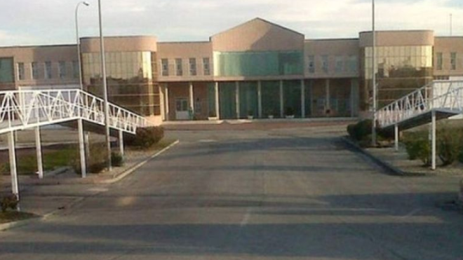
Centro Penitenciario de Navalcarnero

"Entre tanto dolor, quizás también había siempre una llamada, una conversación, un salir a la ventana"

"Había muchas llamadas de teléfono, de familiares que me preguntaban si sabía algo de allí, y a veces tenía que dar ánimos, cuando a mí también me faltaban"

"Hacía más de tres meses que no pisaba aquel suelo que para mí es
sagrado"
23.06.2020 | Javier Sánchez, capellán de la cárcel de Navalcarnero
Corría el 10 de marzo cuando hablé con el director de la cárcel de Navalcanero, y me decía, en aquel momento, que no había ningún problema, que no había ninguna instrucción en ese día, para no poder pasar a ver a los chavales de la cárcel como todos los días. Estábamos ya con las preocupaciones y las incertidumbres de lo que pudiera pasar por el coronavirus. Pero esa misma tarde, cuando ya las cosas se ponían peor por la pandemia, me comunicó por teléfono que no se podía pasar, por la seguridad especialmente de los chavales que allí cumplen condena. Y la verdad es que al principio confieso que no fui demasiado consciente de lo que sucedía, yo creo que como casi todos, quizás porque tampoco sabía en aquel momento, el alcance de todo lo que estaba sucediendo, y sin duda, sin poder prever lo que nos quedaba aún por vivir.
Con el paso de los días, fui tomando conciencia de lo que suponía todo esto, y sobre todo fui sintiendo la pérdida que suponía no poder pisar, como cada día, la cárcel de Navalcarnero. Unido a todas las noticias de sufrimientos y lágrimas que también todos íbamos recibiendo. En esos primeros días, yo creo que todos nos íbamos a la cama con una experiencia doble; por una lado, con lágrimas, con dolor, con tristeza, y por otro con la esperanza de que al despertar al día siguiente, pudiéramos tener buenas noticias. La intervención del gobierno a las doce de la mañana era seguida por todos, intentando buscar datos que pudieran devolvernos esperanza e ilusión.
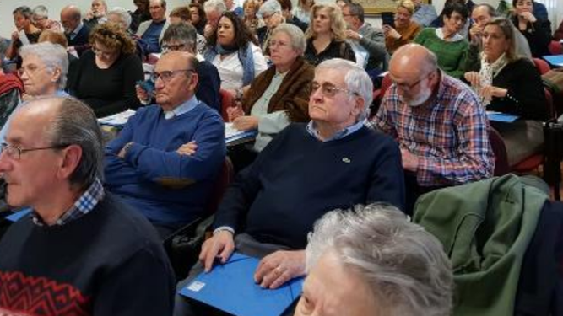
Voluntariado de Pastoral Penitenciaria, CEE
Pero durante muchos días no fue así; los datos de cada día eran peores que el anterior, sonaban los teléfonos diciéndonos que tal o cual amigo, familiar o conocido estaba ingresado, o lo que es peor, había fallecido… Y entre tanto dolor, muchos yo creo que fuimos los que miramos al cielo, y le pedíamos, entre sollozos, que no nos dejara, que pasara lo que pasara, siguiera a nuestro lado. Que sintiéramos siempre su fortaleza y su ayuda.
Quizás las palabras de Jesús en Getsemaní las hemos repetido mucho en estos días: “Dios mío, Dios mío, por qué me has abandonado”. Y entre tanto dolor, quizás también había siempre una llamada, una conversación, un salir a la ventana y hablar con los vecinos, que nos hacía descubrir que no estábamos solos, y que el Dios de la vida continuaba velando por nosotros, y dándonos cada día su abrazo de Padre-Madre.
Y desde luego, que desde el paso de los días, fui tomando conciencia también de lo que podría estar pasando en la cárcel. Había muchas llamadas de teléfono, de familiares que me preguntaban si sabía algo de allí, y a veces tenía que dar ánimos, cuando a mí también me faltaban. En todo momento, también compartiendo lo que sucedía con el director y los diferentes trabajadores sociales, con los que ponía en común lo que iba pasando. Y muchas tardes y muchas noches, pensando en cada uno de los chavales, en cómo estarían, en que harían. Pensando en el doble confinamiento para ellos, en la doble cárcel que estaba suponiendo esta situación: no podían tener relación con nadie de fuera, y el aire fresco y cariño que siempre lleva la familia o los
que vamos por allí a diario, les estaba faltando. Es verdad que todo por su bienestar, porque ellos no se contagiaran.
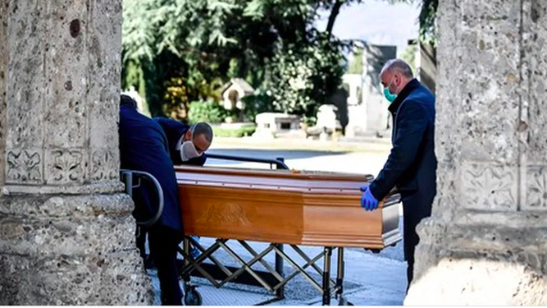
Traslado de un féretro de un fallecido con coronavirus Ep
Desde el comienzo se nos ocurrió la posibilidad de ir escribiendo cartas que nos permitieran estar en comunicación; es verdad que sabíamos que tardarían en llegar, dadas las circunstancias, pero también sabíamos que quien recibiera una carta iba a recibir un fuerte abrazo mucho más que virtual, lo iba a recibir desde el corazón, y quizás ese que recibiera cartas podía también comunicarlo a los demás, y darles ánimos.
Escribíamos también cartas de animo más en general para todos los chavales,
que nuestra monitora ocupacional siempre les pasaba. Pero cada día al acostarnos, siempre nuestra vista puesta en ellos, en su encerramiento especial de estos días, en su aislamiento. Y quizás también nos hizo tomar conciencia, aun más, de lo que supone estar preso, pues de alguna manera, así nos hemos sentido algunos de nosotros en estos días: presos, y condenados por un terrible virus que nos quería arrebatar la vida.
Tomar conciencia aunque no del todo porque nuestra casa no es la cárcel; porque en nuestra casa podíamos tener nuestra nevera llena, nuestra televisión, nuestro teléfono, nuestra gente… a pesar de la distancia. Y en la cárcel, todo eso desaparece, se rompe toda nuestra vida con todo lo que conlleva: vigilados, se nos impide hasta expresar nuestro propio sentimiento, porque todo se nos controla, porque se nos pone una hora para vernos o darnos un abrazo.
Unos días antes de la semana santa, recibí una carta de Antonio, uno de los chavales de la cárcel, que como dice siempre él “lleva allí muchas campañas”, y que como siempre nos dio luz y lecciones para continuar nuestro confinamiento. Antonio es un chaval toxicómano, con muchos años de cárcel a sus espaldas, y bueno con “mucha sabiduría de prisión”, un hombre de unos cuarenta años y con una vida atormentada desde casi siempre.
"Antonio es un chaval toxicómano, con 'mucha sabiduría de prisión' y una vida atormentada desde casi siempre"
Para él, casi la cárcel es como su casa, y nosotros somos su familia, porque a pesar de que a veces nos cansa porque decimos que está siempre pidiendo, nos une algo especial con él. En Antonio se dan las características me parece, que aparecen en el Evangelio, cuando Jesús se dirige a los excluidos de la sociedad y casi de la vida. Acude todos los sábados a la Eucaristía, aunque siempre dice también "yo no creo, aunque en Jesús sí”, pero en su vida descubrimos cada día al Dios del Evangelio, al Dios que hace sus preferencias por los pobres y dejados de este mundo.
Es verdad que trapichea con todo, y a veces incluso en la misa se pasa el día pidiéndonos de todo, pero siempre nos dice también que no puede pasar sin nuestros abrazos, que para él las Eucaristías en la cárcel y el encuentro con nosotros es algo muy especial. Todos le tenemos un cariño especial, aunque a veces claro que nos saca de quicio, pero como nos puede sacar de quicio tanta gente con la que a veces nos relacionamos, y supuestamente “son buenos”.
Bueno, pues nuestro Antonio me escribió una carta unos días antes de la Semana Santa. Y en ella había sin duda un resumen de lo que es toda su vida: por un lado palabras de sentirse solo, expresando que nos necesitaba, que se acordaba de nosotros; y por otro palabras para pedirnos casi de todo, fundamentalmente algo de dinero para su tabaco y sus cosas. La carta la leí con mucho cariño y confieso que también entre lágrimas, porque me le estaba imaginando al leerla, y además me dio una gran luz, en la que hasta entonces ninguno de los voluntarios ni yo habíamos caído, después de casi tres semanas de no ir a la cárcel, por la pandemia.
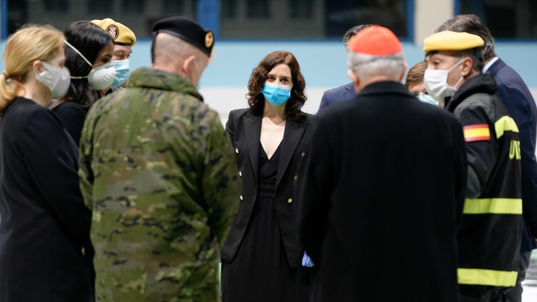
Díaz Ayuso y el cardenal Osoro, en el cierre de la morgue del palacio de hielo
Me decía que echaban de menos las misas, y que encima ahora se iban a quedar sin la Semana Santa, y me proponía el que hiciéramos unas celebraciones escritas en hojas, que se las pasáramos, y que así ellos podrían seguir toda la Semana Santa desde la distancia. La verdad es que al leerlo, me pareció una idea genial, y como siempre los pobres y desheredados nos daban lecciones a los que nos consideramos “listos y casi de vuelta de todo”.
Confieso que me emocioné. Y enseguida comencé a preparar las celebraciones de la Semana Santa, invitando a los chavales a que ellos pudieran también hacerlas personalmente, a las once de la mañana, como nos reunimos siempre, en silencio y personalmente. Nosotros también haríamos lo mismo en nuestras casas, pero nos sentiríamos unidos y en comunión, en un mismo rato de oración y celebración. Y así, lo hicimos, fue una Semana Santa especial.
A partir de ahí lo hemos estado haciendo todos los sábados, día en que tenemos la misa en Navalcarnero, y yo creo que ha sido un rato especial, de voluntarios y privados de libertad. Es más, ha habido personas que se han enterado de que lo hacíamos, y aunque no conocían a los presos, han querido también unirse en ese momento, recibiendo la celebración, y haciéndola junto con nosotros, a la hora de siempre, a las once de la mañana.
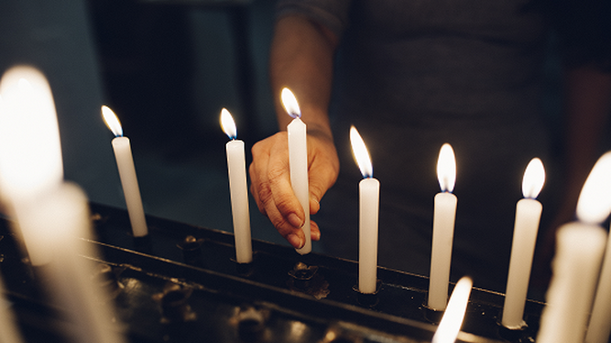
Oración y solidaridad en pandemia
Siguieron los días, y hacia mediados de mayo tuve la oportunidad de poder
comunicar entre cristales con algunos de los chavales. Fue también un momento muy especial, primero porque hacía dos meses que no nos veíamos, y segundo porque era sentir la experiencia que sienten muchas familias, de ver a su ser querido entre cristales. Tuve una sensación diferente, porque a pesar de no poder darnos un abrazo, o un “codazo”, como nos damos ahora, sí mereció la pena el verlos, pero sentí tambiénla dureza y la frialdad de un cristal, que impide compartir totalmente lazos afectivos conquien quieres de verdad.
Es cierto que no eran familia de sangre mía, pero yo creo que en la cárcel, casi hasta eso se olvida, porque como todos experimentamos cuando nos reunimos, nos llegamos a sentir una auténtica familia. Sus rostros de sonrisas, ocultando muchas veces su dolor y dándome las gracias por ir, llenaron aquella tarde que pude estar allí. Y como siempre su pregunta y su preocupación por nosotros, y por los voluntarios más vulnerables de nuestro equipo.
Pero cuando la semana pasada hablé de nuevo con el director, como lo hago a
menudo, y me dijo que ya podría pasar esta semana yo dentro para ver a los chavales como siempre, y podríamos tener la misa el sábado, la verdad es que me llené de emoción y de alegría. Por fin, iba a volver a ese reencuentro tan esperado durante estos meses: hacía más de tres meses que no pisaba aquel suelo que para mí es sagrado.
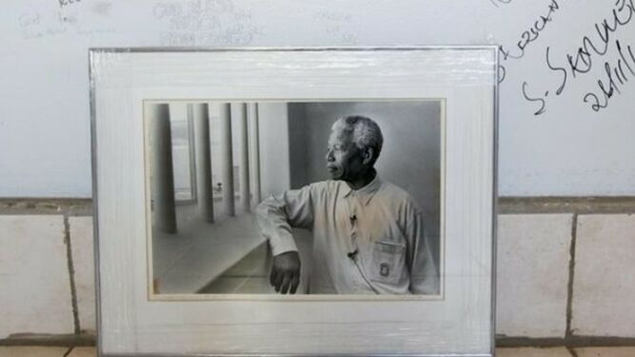
Memorial en la cárcel donde estuvo preso Mandela
El lunes día 15 de junio por fin pude entrar al interior de la prisión, por fin pude
pisar “la Tierra Santa de Navalcarnero”, y el momento fue indescriptible. Primero fui hacia las oficinas de tratamiento para ver a los compañeros del equipo de tratamiento(trabajadores sociales, educadores…) y la alegría fue grande al vernos todos, porque también hay que decir que en nuestra cárcel hay un buen equipo de gente trabajando, con nuestros defectos pero yo creo que también con la ilusión de estar al servicio de los chavales, que por desgracia tienen que estar allí.
Y por fin, pude pasar las rejas del interior, y llegar a lo que llaman “la M-30”, un largo cuadrado de cemento, de unos ocho metros de alto, y cuatro de ancho, abierto en la parte de arriba con planchas de plástico, inhóspito, gélido en invierno y asfixiante en verano; un cuadrado que yo siempre digo que el que lo construyó jamás pensó vivir por allí, pero que yo le llevaría al menos un mes para que viera su obra: una auténtica cárcel en el mejor sentido de la palabra.
Y enseguida comencé a ver a los chavales que ya andaban por allí, todos me preguntaban cómo estaba yo, mi familia, y cómo estaba la calle. Esas eran sus preocupaciones: si yo estaba bien, si estaba bien mi familia y los voluntarios, y si la vida en la calle estaba más controlada. Yo les preguntaba por cómo estaban ellos, y todos me decían que muy bien, que ellos habían tenido suerte, porque allí encerrados no habían tenido problemas de contagio.
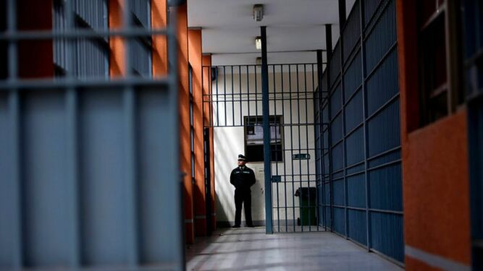
Penitenciaría
En ningún momento encontré quejas, o decir que estaban mal, sino solo preocupaciones por nosotros. De nuevo, comprobé que los malos eran los que se preocupaban de los buenos. Y me vinieron palabras del Evangelio, cuando Jesús se encuentra en casa de Simón, con aquella mujer pecadora, esa mujer que desde su pecado es capaz también de descubrir el amor del maestro.
Por fin, después de más de tres meses estaba pisando mi tierra sagrada, la tierra de la que habla el capítulo tres del Éxodo, ante la cual hay que descalzarse, precisamente porque es un lugar sagrado. Y a medida que iba viendo a los muchachos, me iba sintiendo más en mi casa, más en familia, más entre los que realmente me siento más feliz en mi vida. Me olvidé de todo lo que estaba dejando atrás, como en otras ocasiones, y me zambullí en algo diferente. Era volver a ver a mi familia, a la familia de Navalcarnero. Es verdad que fue un encuentro diferente, porque no podíamos abrazarnos; era curioso porque al vernos teníamos que reprimirnos, porque se nos iban los brazos para fundirnos como siempre en un fuerte achuchón, pero rápido nos
dábamos cuenta y simplemente nos dábamos “el codazo”.
Fui a los módulos que me dio tiempo a visitar y en todos la misma reacción: una sonrisa, unas gracias por ir de nuevo por allí, un preocuparse por mí y un quitar hierro a lo que ellos habían pasado, porque decían que los que lo habíamos pasado mal éramos realmente nosotros.
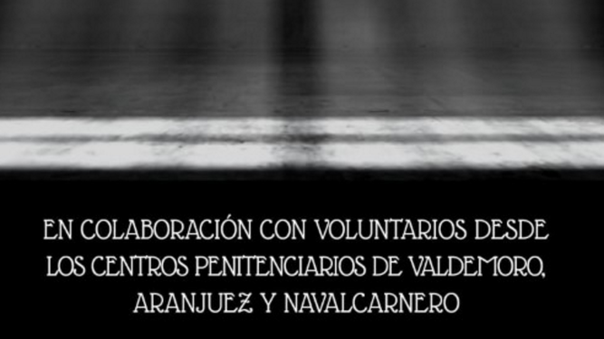
Cartas a presos
Me preguntaron también enseguida cuándo íbamos a comenzar con las celebraciones en la Eucaristía y al decirles que el próximo sábado coincidían en decir: “nos hace mucha falta, echamos de menos nuestros encuentros…”. Hablaban también de que durante estos meses se habían sentido muy unidos en comunión, cada sábado, y que incluso a veces ellos mismos, se habían organizado para juntarse un grupito dentro del módulo y así poder hacerlas…
Coincidían también todos en el esfuerzo que toda la cárcel había hecho para que
esos días fueran mas llevaderos, y sobre todo para evitar un contagio masivo; alababan mucho a los funcionarios que habían estado preocupados en todo momento de ellos, a las personas que les cuidaban… Y hablaban de que el compañerismo había aumentado durante esos días en el interior de la prisión, porque todos entendían el momento duro que se estaba viviendo. Les ayudaron mucho las videoconferencias que habían podido hacer con sus familias, incluso muchos entre lágrimas, me decían que hacía tiempo que no se veían porque al ser extranjeros y sus familias estar en sus países de origen, no habían podido verles desde que entraron allí, y ese encuentro a través del móvil fue emocionante, me confesaron.
Cuando salí de nuevo por la M-30 hacia la calle, salía como con una especie de
inyección de vida y de felicidad, sus sonrisas me llenaron y me hicieron de nuevo
relativizar muchos de mis problemas. Y sobre todo pude comprobar que volvía de nuevo “a mi familia”, comprobé como cada vez que voy, que quizás el sitio es muy importante pero que es más importante las actitudes y cómo estamos cada uno viviendo lo que vivimos. Dí gracias a Dios de nuevo por aquel “reencuentro”, y recordé a mucha gente que le hubiera gustado también vivir conmigo aquel momento. Había sido un encuentro en el fondo con el Dios de la vida y de la esperanza, el Dios que nosmueve cada día a vivir y a estar.
"Había sido un encuentro en el fondo con el Dios de la vida y de la esperanza, el Dios que nos mueve cada día a vivir y a estar"
Mañana 20 de junio tenemos la primera Eucaristía dentro de la prisión, no la hemos celebrado juntos desde el pasado 7 de marzo, y me imagino que disfrutaremos del encuentro festivo, familiar y por supuesto, que al ser así, también será un encuentro lleno de Dios. No podremos abrazarnos, pero podremos compartir como hemos estado en este tiempo, nuestros miedos, nuestras esperanzas, nuestras alegrías y nuestro futuro. Como siempre yo no podré quitarles condena, no podré devolverles la libertad, pero lo que sí que haremos juntos ellos y yo será experimentar que no estamos solos, que nos preocupamos los unos de los otros, que la libertad se conquista cada día en prisión, y que estamos juntos en la misma barca, ellos en prisión y yo en la calle, en la barca de la vida, cuyos capitanes tenemos que ser nosotros, como decía el buen Mandela, pero que en esa barca hay mucha gente que nos nosotros.
Y el mismo Dios se sentará mañana a nuestro lado, en una de las butacas del
salón, y podremos sentir y oler su presencia, y podremos descubrir que sigue
apoyándonos y fortaleciéndonos con su Espíritu. Solo puedo pasar yo, el resto de los voluntarios por seguridad, no pueden hacerlo, pero allí estaremos también todos. Ellos seguirán en sus casas, y nos sentiremos juntos en comunión. Y de nuevo comprobaremos quienes son nuestra familia y nuestros hermanos: “los que escuchan la Palabra de Dios y la cumplen”, y los que día a día se preocupan por hacernos la vida agradable y feliz, incluso en la cárcel. Familia de Navalcarnero, dolor, llanto, esperanza y vida es lo que nos une, y es lo que juntos, por fin, podremos celebrar, sintiéndonos una auténtica comunidad humana y por tanto cristiana.
https://www.religiondigital.org/opinion/Javier-Sanchez-sentido-Presos-condenados-reencuentro-carcel-navalcarnero-emocion_0_2243475632.html

